KONZEPT-ENTWURF · ZUM EINLESEN
Das Wissensnetz in DataBridge
Semantische Schicht: Ontologie, RDF/OWL-Graph und Wissensrückfluss
Projekt DataBridge · 26ss_CB_DataBridge · HS Karlsruhe / Universität Oviedo
Bearbeiter: Marcel Thiel (Teilbereich Wissensnetz) · Status: Entwurf v0.1 · Stand: 15.08.2026
Dieses Dokument ist ein erster Orientierungs-Entwurf, damit du dich in deinen Teilbereich – das Wissensnetz – einlesen kannst. Es bündelt, wo das Wissensnetz in der Gesamtarchitektur sitzt, welches Datenmodell gewählt wurde, wie ein erstes Ontologie-Schema aussehen könnte und was die nächsten Schritte sind. Es ist bewusst noch kein fertiges Systemdesign.

1 Worum es geht
DataBridge ist eine Schnittstelle, die Forschungsdaten aus öffentlichen Repositorien (Testfall: TCGA über die GDC-API) automatisiert beschafft, filtert und für die Visualisierungswerkzeuge der Universität Oviedo aufbereitet. Im Team ist die Arbeit geteilt: ein Kollege kümmert sich um die API-Zugriffe (GDC-Wrapper, Datenbeschaffung), du übernimmst das Wissensnetz – die semantische Schicht, die aus den beschafften Daten ein vernetztes, maschinen­lesbares Bedeutungsmodell macht.
Dein Teil beginnt dort, wo die Rohdaten und Metadaten vorliegen, und umfasst drei Aufgaben, die sich durch dieses Dokument ziehen: die Daten semantisch strukturieren (Semantic ETL), die Visualisierung damit anreichern, und das bei der Analyse entstehende Experten­wissen wieder zurückschreiben (Knowledge Transfer).

2 Systemarchitektur im Überblick
Die folgende Grafik zeigt den geschlossenen Kreislauf. Wichtig ist die Zweiteilung des Datenflusses: die großen numerischen Messmatrizen laufen über das anndata-Format direkt zu den Visualisierungstools; Bedeutung, Kontext und Beziehungen laufen über dein Wissensnetz.
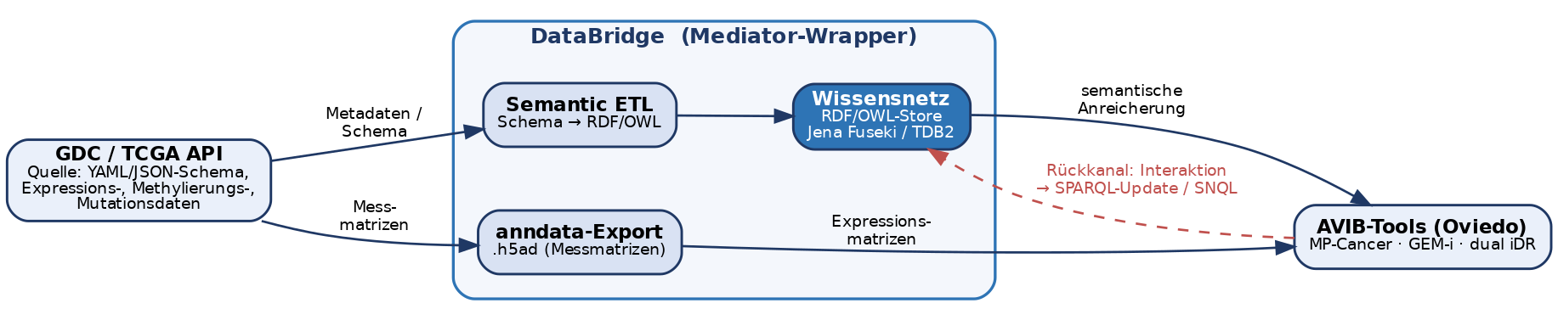
Abb. 1: DataBridge als Bindeglied zwischen GDC/TCGA und den AVIB-Tools. Messmatrizen (anndata) und Semantik (Wissensnetz) sind komplementäre Pfade; der gestrichelte Rückkanal speist Experteninteraktionen zurück.
Drei Bausteine bilden deinen Verantwortungsbereich: der Semantic-ETL-Baustein wandelt die flachen GDC-Schemas in RDF/OWL um, das Wissensnetz speichert und verknüpft dieses Wissen, und die Anreicherungs-/Rückkanal-Logik verbindet den Graphen mit den Tools in beide Richtungen.

3 Datenmodell: warum RDF/OWL
Die Grundsatzentscheidung ist bereits getroffen und in ADR-0002 dokumentiert: Das Wissensnetz wird als RDF-Triple-Store mit OWL (Apache Jena Fuseki / TDB2) umgesetzt, Kanten-Metadaten über RDF-star. Kurz die vier Gründe, die für deinen Teil am wichtigsten sind:
- Bio-Ontologien sind bereits OWL/OBO. Gene Ontology, NCI Thesaurus, Disease Ontology & Co. lassen sich direkt importieren und verknüpfen, statt sie zu konvertieren.
- Ontologie-Evolution ist werkzeuggestützt. Versionierung und Alignment – dein Flexibilitätsziel – sind im RDF/OWL-Umfeld etabliert (Protégé, OWL API).
- Formale Semantik / Reasoning. Ermöglicht das Ableiten impliziter Beziehungen für die semantische Anreicherung.
- TBox/ABox-Trennung passt zum Rückkanal. Neues Experten­wissen wird sauber als Fakt (ABox) in den Graphen geschrieben, ohne das Schema (TBox) zu verletzen.
Die schwere Analytics-Last (Millionen Expressionswerte) liegt bewusst nicht im Graphen, sondern im anndata-Export – dadurch entfällt der klassische Performance-Vorteil der Property-Graphen. Details und die verworfenen Alternativen stehen in ADR-0002.

4 Erstes Ontologie-Schema
Ein erster Entwurf der Kern-Entitäten und ihrer Beziehungen. Das ist ausdrücklich eine Diskussionsgrundlage, keine finale Ontologie – die Entitäten orientieren sich an dem, was die Oviedo-Tools tatsächlich brauchen (Genexpression, Methylierung, miRNA) und an den klinischen TCGA-Daten.
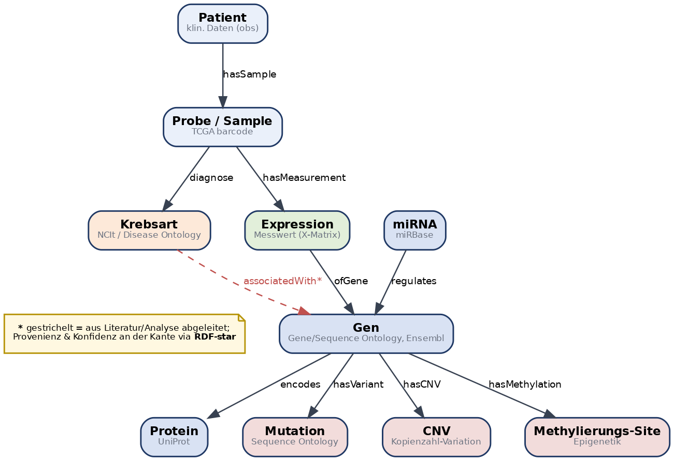
Abb. 2: Kern-Entitäten des Wissensnetzes und ihre Relationen. Farbige Hinweise nennen die jeweils passende externe Ontologie. Gestrichelte, aus Literatur/Analyse abgeleitete Kanten tragen Provenienz und Konfidenz via RDF-star.
Die Trennung zwischen dem Messwert („Expression“) und dem Konzept („Gen“) ist Absicht: Der numerische Wert lebt in der anndata-Matrix, im Graphen steht die Bedeutung – welches Gen, welche Probe, welcher Patient, welche Krebsart. So bleiben Graph und Matrix komplementär und du vermeidest, Millionen Messwerte als Tripel abzulegen.

4.1 Wiederverwendung bestehender Bio-Ontologien
Statt Begriffe selbst zu definieren, bindest du etablierte Ontologien ein – das ist zugleich FAIR-konform (Interoperabilität) und spart enorm Arbeit:
Ontologie | Abdeckung | Einsatz im Wissensnetz
Gene Ontology (GO) | Genfunktion, Prozesse | Annotation von Genen
Sequence Ontology (SO) | Sequenz-/Varianten-Typen | Mutationen, CNVs
NCI Thesaurus (NCIt) | Onkologie-Terminologie | Krebsarten, klin. Konzepte
Disease Ontology (DO) | Krankheiten | Diagnose / Krebsart
Ensembl / UniProt / miRBase | Gen-, Protein-, miRNA-IDs | stabile Identifikatoren
Zum Nachschlagen und Einbinden gibt es fertige Dienste: der EBI Ontology Lookup Service (OLS) und BioPortal bieten Suche und Programmier­schnittstellen zu diesen Ontologien.

5 Deine drei Funktionsbausteine

5.1 Semantic ETL (GDC-Schema → RDF/OWL)
Die GDC beschreibt ihre Metadaten nicht in OWL, sondern als flache YAML/JSON-Schema-Dictionaries. Dein ETL-Schritt extrahiert diese, bereinigt Inkonsistenzen und bildet sie über ein Mapping-Schema auf deine Ontologie (Klassen, Relationen) ab. Ergebnis: aus flachen Feldern werden vernetzte Tripel.

5.2 Semantische Anreicherung der Visualisierung
Die AVIB-Tools (MP-Cancer, GEM-i, dual iDR) zeigen bisher „nackte“ Datenpunkte. Über SPARQL-Abfragen an dein Wissensnetz erhält der Forscher zu einem Punkt/Gen den Kontext – Beziehungen zu Proteinen, miRNAs, Krankheitsklassen – und kann so semantisch navigieren, statt nur Cluster anzustarren.

5.3 Expert Knowledge Transfer (Rückkanal)
Der forschungsnahe, ambitionierte Teil: Markiert ein Arzt in GEM-i z. B. eine Gengruppe als „hoch­korreliert bei Tumortyp X“, soll diese Interaktion nicht verloren gehen. Sie wird in Tripel übersetzt (via SPARQL Update, konzeptionell angelehnt an Stadlers SNQL) und als neues Faktum in die ABox zurückgeschrieben – das Netz lernt aus der Analyse.
Scope-Hinweis: Die AVIB-Tools haben aktuell weder eine semantische Schicht noch einen Feedback-Mechanismus – das ist der neue Beitrag von DataBridge. Für ein Semester ist Baustein 5.3 realistisch eher prototypisch/konzeptionell zu zeigen; Pflicht­kern sind 5.1 und 5.2. Früh mit Team und Oviedo klären.

6 Technologie-Stack & Werkzeuge
Ebene | Werkzeug | Zweck
rdflib | Python-Bibliothek | ETL, RDF erzeugen/serialisieren (passt zum FastAPI-Mediator)
Apache Jena / Fuseki | Triple-Store + SPARQL-Endpoint | Speicherung, Abfrage (TDB2), RDF-star
Protégé + OWL API | Ontologie-Editor | Schema entwerfen, pflegen, versionieren
SPARQL / SPARQL Update | Abfrage-/Schreibsprache | Anreicherung (Abfrage) + Rückkanal (Schreiben)

7 Offene Fragen & nächste Schritte
- Ontologie-Schema verfeinern: Welche Entitäten/Relationen wirklich nötig – abgeglichen mit den GDC-Feldern und den Tool-Anforderungen.
- Übergabeformat mit dem API-Kollegen festlegen: In welcher Form kommen die GDC-Daten/-Schemas bei dir an (die Naht zum ETL)?
- Mapping-Konzept GDC-YAML/JSON → RDF/OWL skizzieren (Global-as-View vs. Local-as-View).
- Rückkanal-Umfang entscheiden: prototypisch demonstrieren oder voll integrieren – abhängig von Oviedos Bereitschaft, die Tools anzupassen.
- Kleines Proof-of-Concept: Fuseki starten, eine Handvoll TCGA-Beispieltripel laden, eine SPARQL-Abfrage stellen.

8 Zum Einlesen: Ressourcen

Grundlagen Semantic Web / Ontologien
- W3C – RDF 1.2 / SPARQL 1.2 (RDF-star)
- OBO Foundry – Dachprojekt biomedizinischer Ontologien
- Apache Jena – Dokumentation (TDB2, Fuseki, RDF-star)
- Protégé – Ontologie-Editor
- EBI Ontology Lookup Service (OLS)

Daten & Formate
- GDC API – Dokumentation (TCGA-Zugriff)
- anndata – Dokumentation
- Scanpy – Analyse-Toolkit

Projekt-Referenzen (Oviedo AVIB)
- Díaz et al. 2023 – GEM-i (IEEE J. Biomedical & Health Informatics)
- Morphing Projections für Krebsgenomik (Bioinformatics 2021)
- AVIB-Projektseite (GSDPI, Uni Oviedo)

Projekt-intern
- docs/adr/0002-graph-db-wahl-offen.md – Graph-Modell-Entscheidung
- recherche/DataBridge_Literaturrecherche.md – Ontologien, RDF vs. Property Graph

